LAPORAN PRAKTIKUM

PEMROGRAMAN TERSTRUKTUR

PRAKTIKUM 2

KELAS B



Nama : Monica Sari

NIM : 175090800111002

LABORATORIUM KOMPUTASI

JURUSAN FISIKA

FAKULTAS MATEMATIKA DAN ILMU PENGETAHUAN ALAM

UNIVERSITAS BRAWIJAYA

2019

**Program 1**

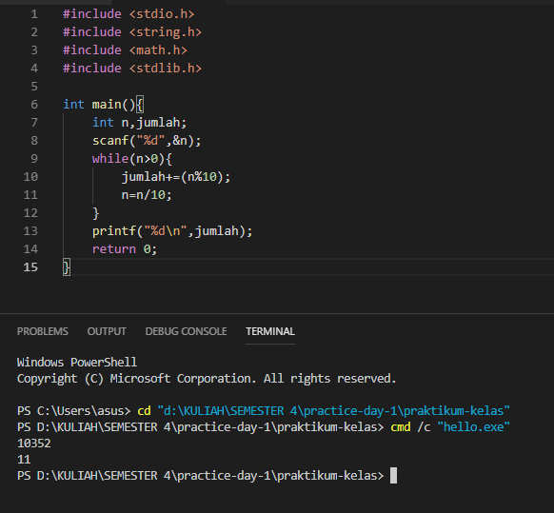

**Program 2**

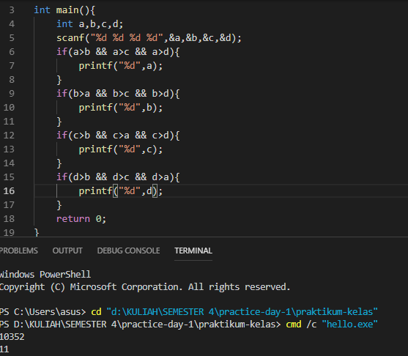

**Program 3**

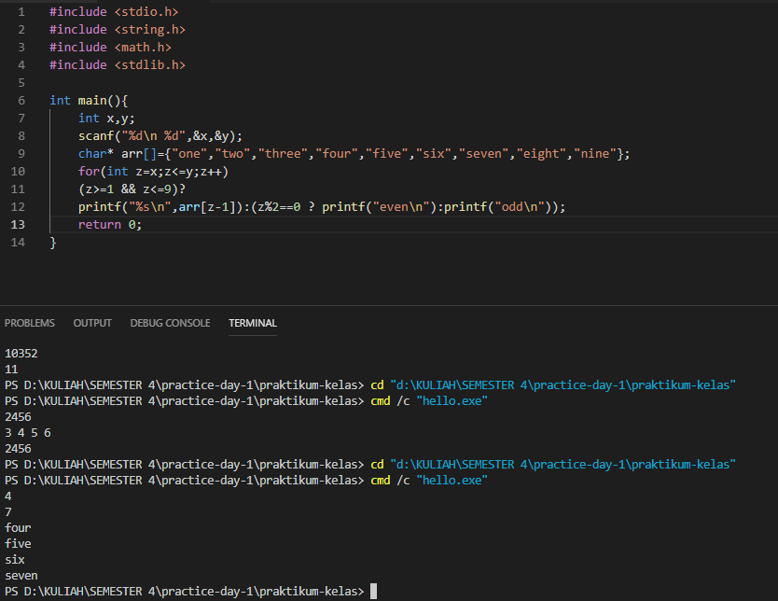

**Program 4**

